Interface de usuário Relatório do Instrutor - Fluxo Principal

Leiaute sugerido
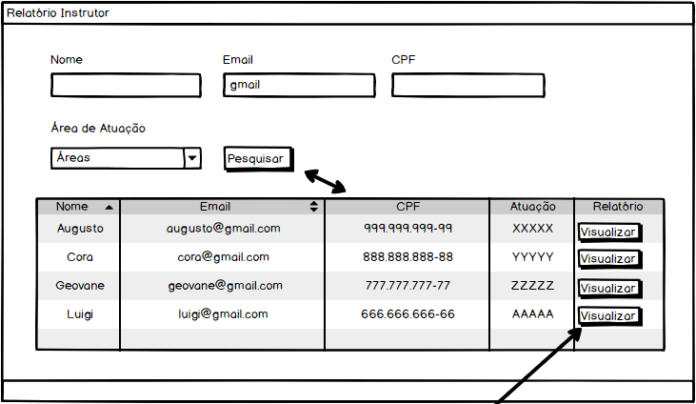

Relacionamentos com outras interfaces
Relatório do Instrutor - Visualizar

Campos
Número | Nome | Descrição | Valores válidos | Formato | Tipo | Restrições
 | Nome | Nome do Instrutor da academia | Caracteres alfabéticos | Alfabético | String | Nenhuma
 | Email | Email do Instrutor da academia | Caracteres alfanuméricos | EMAIL@DOMINIO | String | Nenhuma
 | CPF | CPF do Instrutor da academia | Caracteres númericos mais (. e -) | NNN.NNN.NNN-NN | String | Nenhuma
 | Área de Atuação | Área profissional que o instrutor atua | Caracteres alfabéticos | Alfabético | String | Nenhuma

Comandos
Número | Nome | Ação | Restrições
 | Pesquisar | Pesquisar um relatório do instrutor com os dados fornecidos pelo usuário, atualizando a lista com os resultados encontrados. | Nenhuma
 | Visualizar | Seguir para tela Relatório do Instrutor - Visualizar | Nenhuma

